康复治疗技术专业深度解读

一、培养目标
本专业培养理想信念坚定，德、智、体、美、劳全面发展，具有一定的科学文化水平，良好的人文素养、职业道德和创新意识，精益求精的工匠精神，较强的就业能力和可持续发展的能力。掌握运动治疗与防护、康复评定、中医养生保健等知识和技术技能，具备运动康复、运动防护、传统保健康复和健康管理等能力，面向体育和健康服务等领域，能够从事运动康复指导、运动防护、传统康复保健、健康指导与管理等工作的高素质技术技能人才。
二、师资力量
现有专兼职教师86人，其中高级职称36人、中级职称40人，双师型教师80人，占比93%，形成了一支师资力量雄厚、结构合理、年轻精干、富有激情活力的教学团队。主持并参与各级科研课题50余项，获成果奖30余项；多人次参编国家“十三五”规划教材，编著规划教材100余部；发表论文90余篇，其中SCI论文36篇。
三、专业特色
该专业参与国家职业教育资源库建设项目3项，着力打造“教、学、做、训、赛、创、研、服”八位一体和“一体两翼模式、中西结合发展”的专业人才培养模式。建有理实一体化专业实训室12个，同时设有名医名师工作室、校企共建实训室、创新创业孵化基地、康复保健服务中心等校企合作交流平台，全方位、多途径培养创新创业型优秀毕业生。
该专业在马拉松赛事、运动体育队、社区等积极开展各类运动防护志愿服务，提升学生专业技能。
四、课程设置及考取证书情况
1.课程设置
根据专业培养目标和学院实际情况，开设有康复评定技术、运动治疗技术、中国传统康复技术、运动处方、运动伤病防护与急救、体能训练等核心课程，以及思想道德修养与法律基础、英语、大学生就业指导与创业教育等公共课程。此外，还增设了悬吊技术、肌内效贴扎技术等前沿实用技术课程，并不定期邀请省市知名专家及本学院教师举办专家论证会，设计突出本专业核心能力的技能训练项目、训练方法和考核标准，采用“院校（校企）共建、共用、共赢”的运行机制，实施互动、激励、保障、约束的工作模式，拓展了学生视野，增强了学生核心竞争力。
2.考取证书情况
体育保健与康复专业学生可考取健康管理师，该证书在全国范围内有效。学生在校期间，可以报名考取教育部“1+X”职业技能等级证书，目前开设的有失智老年人照护（中级）、家庭保健按摩（中级）职业技能等级考核。
五、实训条件
1.校内实训基地
康复治疗技术专业校内实训基地面积近一千平方米，建有康复保健中心、名医工作室、运动治疗实训室、推拿实训室等设备先进的标准化实训室。
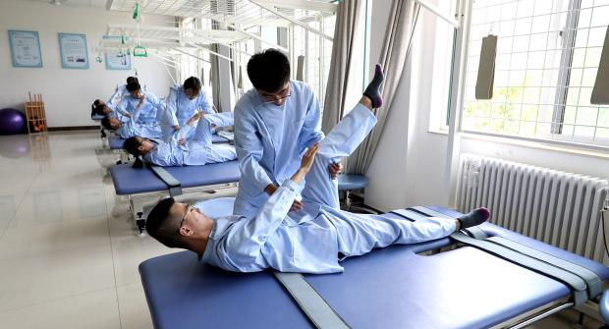
运动治疗实训室 手功能实训室
2.校外实践基地
体育保健与康复专业教学注重学生实践操作能力的培养和实操经验的积累，该专业准备与山东省体育局下属单位、AT.冠超力等相关机构建立实习合作关系，为学生提供实训、实习等机会。
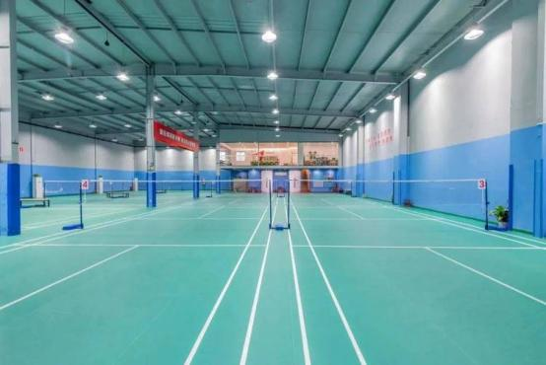
AT.冠超力 羽毛球俱乐部
六、学历提升
本专业毕业生可以通过普通专升本考试、自学考试、远程教育等渠道继续学习，也可参加专业技能社会培训提高技能。学生毕业当年，可根据当年度国家教育部和山东省教育厅发布的专升本通知，报考运动康复、运动人体科学、社会体育指导与管理等相关专业，参加全省统一的专升本考试。
七、实习与就业
1.校外实习基地
学院地处省会济南，实习条件优越，校外实习方向包括健康管理机构、运动康复中心、体育俱乐部等相关机构，有效地保障了毕业实习质量。
2.就业方向
面向康复中心、体育俱乐部、健康管理机构、教育系统等行业的运动康复中心、儿童体能训练机构、运动场所等需要优秀体育保健与康复人才的单位。
八、丰富多彩的专业校园文化活动
各类专业活动丰富多彩，康复保健系设有康复保健协会、中医特色诊疗社团、传统功法社团等，定期举办专业相关的各项校内活动和校外志愿服务等，不断提高康复治疗技术专业教学质量和学生职业技能水平，培养学生的思维能力、动手能力和实践创新能力，丰富了学生的日常文化生活，为学生的求学生涯增光添彩。学生自创团队——康复之翼志愿服务队荣获“优秀志愿服务队”称号，“患随舞动”医疗体操公益团队被评为2020“爱涌泉城”优秀公益团队。团队作品“如松正脊——中小学生防治脊柱侧弯志愿服务项目”在全国500个项目中脱颖而出，荣获第六届中国青年志愿服务项目大赛全国赛金奖，并参加了第六届中国青年志愿服务项目大赛主题展。活动现场，如松正脊团队成员从脊柱侧弯的原因、危害及防治等方面向公众科普脊柱侧弯预防知识，为孩子们进行脊柱侧弯筛查，并进行脊柱侧弯医疗体操教学。除此之外，还进行了耳穴压豆、脉诊、推拿、量血压等服务，备受大家青睐。通过这种现场体验的模式，让公众在身心愉悦中得到康复和保健，也领会了传统文化的独特魅力。
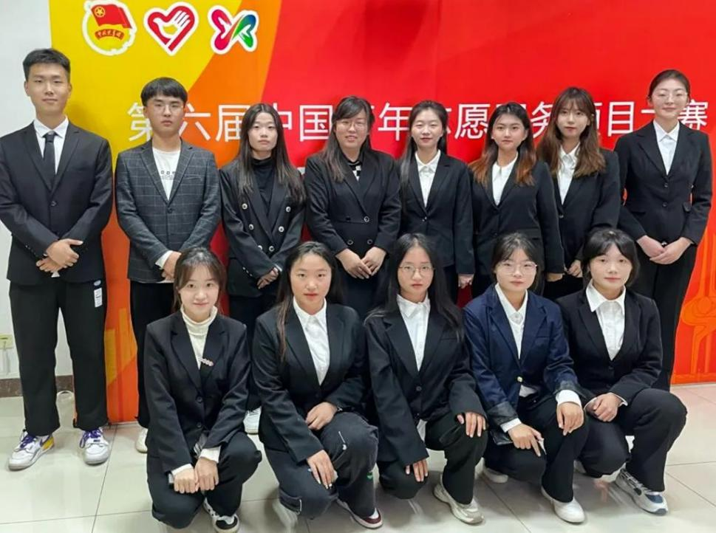
九、招生政策
夏季高考考生需参加山东省统一组织的文化课考试。考生按照山东省教育招生考试院高职（专科）填报志愿的时间段登录省招考院网站填报济南护理职业学院高考志愿。
春季高考考生需参加山东省统一组织的文化考试和技能测试。考生按照山东省教育招生考试院高职（专科）填报志愿的时间段登录省招考院网站填报济南护理职业学院高考志愿。
注：各专业招生计划以教育招生考试院批复为准。
十、贫困生资助
学院通过奖、贷、助、补、免等多种资助方式帮助学生完成学业。家庭经济困难学生可申请助学贷款、“绿色通道”、奖助学金、学费减免、勤工助学等资助项目。资助条件和标准由学院根据学生家庭经济情况，按照省财政厅、省教育厅等5部门《山东省学生资助资金管理办法》（鲁财科教〔2022〕17 号）以及学院相关规定执行。
十一、收费标准
学费标准按照《山东省发展和改革委员会 山东省财政厅 山东省教育厅关于规范完善高校学费收费政策的通知》(鲁发改价格〔2023〕559号)文件执行。退费按照国家和省相关规定执行。
十二、联系方式
系部负责人：王惠礼 联系方式：13864116206
专业负责人：于中江 联系方式：15216412916
招生咨询电话：（0531）58164412、59532205、59822206

